**24.03.2020r. – gr. III**

**„Bazie – kotki” −** rozwijanie umiejętności liczenia w zakresie pięciu; rozwijanie

sprawności manualnej.

1. Policz proszę ile gałązek z baziami jest w ramce.

|  |
| --- |
|  |

Zaklaszcz tyle razy, ile jest gałązek.

Tupnij tyle razy ile jest gałązek.

1. Policz, ile tym razy jest gałązek z baziami.

|  |
| --- |
|  |

Podskocz tyle razy, ile jest gałązek.

Uderz się w uda, tyle razy ile jest gałązek.

1. Teraz policz gałązki z baziami i połącz z odpowiednią ilością kropek.

|  |  |  |
| --- | --- | --- |
|  |  |  |
|  |  |
|  |  |
|  |  |

1. Pamiętacie naszą zabawę ruchową „W górę, ręce w górę”?

Jeśli macie ochotę pobawcie się tyle razy ile macie na to ochotę.

<https://www.youtube.com/watch?v=GS1qV8M32Gk>

1. Proponuję Wam teraz kartę pracy.

Kolorowy start 4-latek, część 2, str. 26.

Kolorowy start 5-latek, część 3, str. 44, 45.

1. Ostatnia propozycja na dziś, jeśli macie możliwość i materiały spróbujcie zrobić wazonik z baziami.

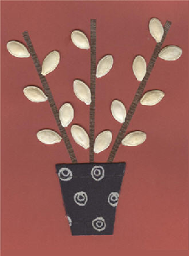

Albo bazie z plasteliny.



Życzę Wam miłej zabawy, przesyłam całuski

Katarzyna Maj